**AUFGABEN ZU ÖSTERREICH**

**Vor dem Lesen**

1. Was wisst ihr über Österreich? Erstellt eine Mindmap und benutzt dabei gerne die untenstehenden Bilder.

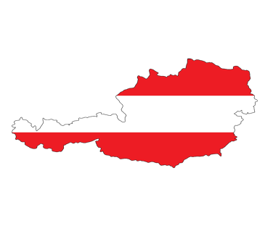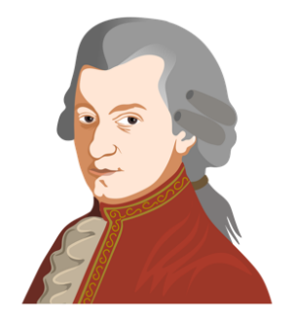  
  
1. Ordnet folgende österreichische Wörter zu ihrer Bedeutung im Schema:

Brettln • Du (ab 1000 Höhenmeter generell) • Schani • Haut/Wuchtel •

Jänner • Outwachler • Sauweda • Türl/Goal/Hittn • Wedeln/Skifoan

|  |  |
| --- | --- |
| **Der österreichische Begriff** | **Der deutsche Begriff** |
|  | Ball/Pille |
|  | Januar |
|  | Linienrichter |
|  | Schlechtes Wetter |
|  | Guter Freund |
|  | Sie |
|  | Ski |
|  | Skifahren |
|  | Tor/Kiste |

1. Ordnet folgende Wörter der richtigen Person zu:

der Bodybuilder, der Formel-1-Weltmeister, hat(te) fünf Kinder*, der Komponist, Salzburg, die Schokolade, der Terminator, Verbrennungen nach einem Unfall am Nürburgring

* passt zu zwei der drei Personen

**Zum Lesen**

1. Macht ein Poster, auf dem ihr Österreich und seine Merkmale abbildet. Bereitet, anhand eures Posters, eine kurze Präsentation von Österreich vor.
2. Stellt eine Zeitleiste zusammen, in der ihr folgende Begebenheiten chronologisch ordnet.

* In diesem Jahr holte Marcel Hirscher zwei Goldmedaillen bei den Olympischen Winterspielen.
* In diesem Jahr wurde der Text der österreichischen Nationalhymne, „Land der Berge, Land am Strome“, verfasst.
* In diesem Jahr gewinnt Arnold Schwarzenegger seinen ersten Titel als Mister Universum.
* In diesem Jahr starb Wolfgang Amadeus Mozart, der ein Komponist war. Obwohl er in einem jungen Alter von 35 Jahren starb, gehört er zu den bedeutendsten Komponisten klassischer Musik.
* In diesem Jahr spielte die Musik, denn Hansi Hinterseer startete seine Karriere als Schlagersänger.
* In diesem Jahr wird der SV Austria Salzburg umbenannt – der Klub heißt fortan FC Red Bull Salzburg.